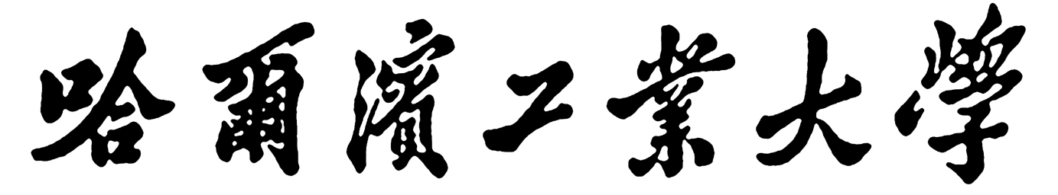

**视听觉信号处理**

**实验报告**

题 目 分辨橘子枣子

学 院 计算学部

专 业 人工智能

学 号 1190201215

学 生 冯开来

任 课 教 师 姚鸿勋

哈尔滨工业大学计算机科学与技术学院

2020秋季

1. **实验目标**
2. 综合运用图像处理中的知识解决实际问题，以及可能出现的多种多样的情况。
3. **实验内容**
4. 选择合适的图像处理算法找到图1（源文件见附件）中的橘子和枣子的数量。
5. 在1的基础上确定每个水果的外边界，并使用边界线或者mask将属于水果的像素点标注出来。



图1 橘子们和枣子们

1. **实验结果**

**3.1算法介绍**

1. **二值化（特征增强）**

这一步我们要做的就是将水果和白板大致的区分出来，因为我们整体的思路是通过算面积来区分这些，所以肯定会涉及到轮廓，为了能让轮廓更加分明和清晰，就需要二值化水果和桌面。这两个部分越冲突（差距越明显）对我们后续的轮廓勾勒就越有好处。

所以我们在读取图片的时候使用灰度图。（参数1是原图，后续画轮廓用的着，参数0是灰度图）

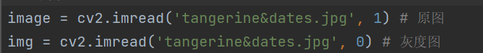

图2 读取图像（原图和灰度图）

然后我们遍历一遍这个灰度图，可以设定一个阈值，让小于这个阈值（偏暗）的像素用0来重新替代该灰度，让大于这个阈值（偏亮）的像素用255来替代该灰度（直接变成白色），这样我们就可以很好的得到一个只有两个灰度的新图片（虽然实际会有很多其他问题，这部分只是理想的构思，后续报告会有解决新问题的方法）。

1. **膨胀腐蚀**

在二值化的过程中遇到的第一个问题就是，阴影部分很难解决，首先有的阴影像素的灰度值肯定比水果的灰度小，而有的阴影像素的灰度比水果的大，所以我们不能简单的再设置一个阈值然后把阴影筛去。所以我想到的一个办法就是形态学里面的腐蚀膨胀，这种开运算可以让我们把一些和图片略有脱离的阴影去掉，还有的就是腐蚀掉一些反光的地方，如下图部分：

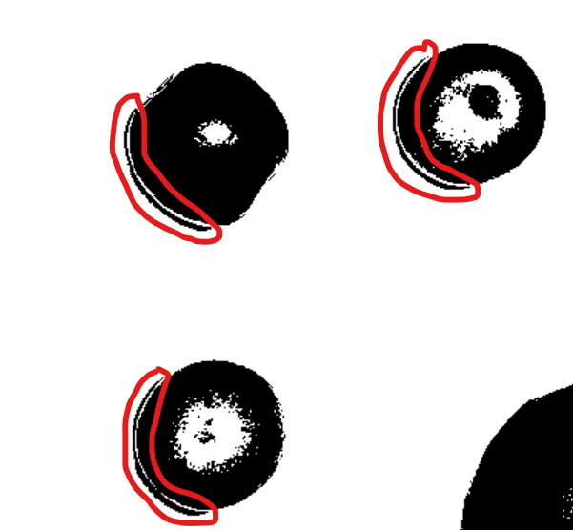 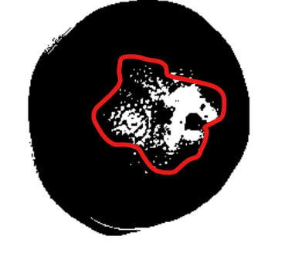

图3 执行开操作之前

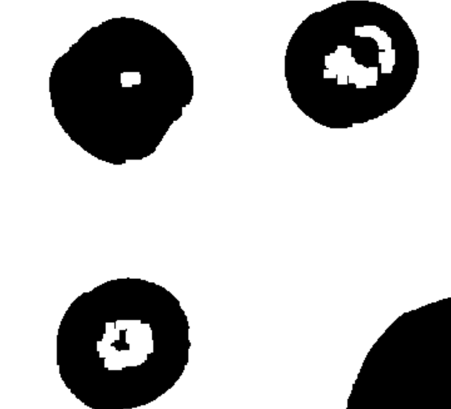 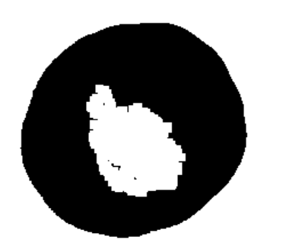

图4 执行开操作之后

腐蚀膨胀的算法也很简单，直接可以调用cv2的库函数。设置一个参数就能很好的解决。

1. **轮廓选择和面积计算**

对于如何区分枣子和橘子，最简单的方法就是找出轮廓并且通过轮廓计算面积，最后可以通过面积设定一个阈值，得到枣子和橘子的个数。

找轮廓可以用cv2的库函数：



图5 找轮廓的函数

算面积也可以用cv2的库函数：

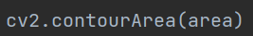

图6 轮廓面积计算函数

**3.2算法实现**

1. **二值化（特征增强）**

要做的第一件事就是遍历整个图片，确定图片的高度h和宽度w，然后进行2维循环，遍历的复杂度为O(n2)。

随后就是设定阈值，这里我通过多次实验，找到了阈值为95的时候还是不错的，这种情况下既不会将太多阴影认为是水果，也不会将太多反光认为是白桌（虽然还是会有，因为这不可避免）。

当然，在这里我做了一个小小的优化，就是有些阴影的灰度实在是太低了，我们可以将这些特别低的阴影像素找出来，然后直接用灰度255替代，让他变为白桌。具体代码如下所示：

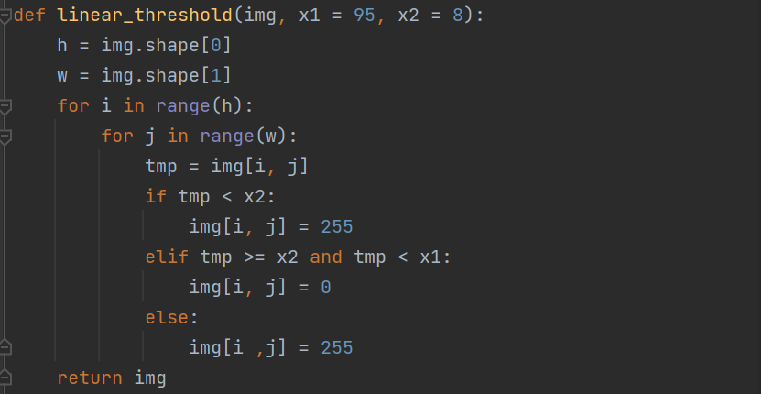

图7 二值化函数

1. **腐蚀膨胀（开操作）**

这一部分没有太多的解释，直接调用库函数即可：

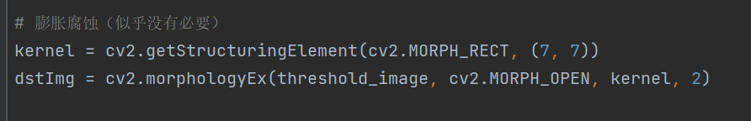

图8 腐蚀膨胀函数

我们来详细讲一下getStructuringElement和morphologyEx的参数和返回值。

**getStructuringElement()**的第一个参数表示内核的形状，有三种形状可以选择，矩形MORPH_RECT;交叉性：MORPH_CROSS;椭圆形：MORPH_ELLIPSE。第二第三个参数数分别是内核的尺寸以及锚点的位置。一般在调用erode以及dilate函数之前，先定义一个Mat类型的变量来获得getStructuringElement函数的返回值。对于锚点的位置，有默认值Point（-1,-1），表示锚点位于中心点。element形状唯一依赖锚点位置，其他情况下，锚点只是影响了形态学运算结果的偏移。返回的参数是指定形状和尺寸的结构元素。

**morphologyEx()**的返回参数是目标图像。

第一个参数是源图像；第二个参数是int类型的op，表示形态学运算的类型，具体如下：

* MORPH_OPEN – 开运算（Opening operation）
* MORPH_CLOSE – 闭运算（Closing operation）
* MORPH_GRADIENT -形态学梯度（Morphological gradient）
* MORPH_TOPHAT - “顶帽”（“Top hat”）
* MORPH_BLACKHAT - “黑帽”（“Black hat“）

第三个参数就是输入图像的内核，形态学运算的内核。若为null的时候，表示的是使用参考点位于中心3x3的核。我们一般使用函数 getStructuringElement配合这个参数的使用。getStructuringElement函数会返回指定形状和尺寸的结构元素（内核矩阵）。

1. **轮廓选择和面积计算**

在这一个过程中，我们需要对开操作后的图像的边界，通过这个边界得到我们需要的轮廓，最后对这个轮廓进行面积计算。好在我们cv2的库函数里有我们需要的东西，所以这一过程实现的并不困难，我们仅需要对不同面积进行一个筛选，然后对不同范围的面积贴标签（是枣子或是橘子）。这样我们就能统计出枣子的个数和橘子的个数。

首先第一步是找到轮廓，这里直接调用库函数：



图9 寻找轮廓函数

我们来详细讲讲这个函数。**findContours()**的第一个参数是image，就是我们传入的源图像。一般位二值化图像，黑色为背景，白色为目标。第二个参数是method，比如这里的cv2.RETR_CCOMP参数表明建立一个等级树结构的轮廓。当然还有别的参数别入cv2.RETR_EXTERNAL只检测外轮廓。第三个参数是CV_CHAIN_APPROX_SIMPLE 表明仅保存轮廓的拐点信息，把所有轮廓拐点处的点保存入contours。

**findContours()**返回值contours是轮廓点。列表格式，每一个元素位一个3维数组（其形状位(n,1,2)，其中n表示轮廓点的个数，2表示像素点坐标），表示一个轮廓。还有一个返回值hierarchy是轮廓间的层次关系，为三维数组，形状为(1,n,4)，其中n表示轮廓总个数，4指的是用4个数表示各轮廓间的相互关系。第一个数表示同级轮廓的下一个轮廓编号，第二个数表示同级轮廓的上一个轮廓的编号，第三个数表示该轮廓下一级轮廓的编号，第四个数表示该轮廓的上一级轮廓的编号。

然后找到轮廓后，我们通过一个面积大小的滤波器，将面估计过小的轮廓（光影）删去，将较小的轮廓记为枣子，将较大的轮廓记为橘子，将最大的轮廓（图片边界）删去。

所以我们要调用另一个计算面积的库函数就是**contourArea()**。这个函数输入就是一个列表格式的contours，返回值就是面积。我们遍历每一个轮廓（contours），并且计算这个轮廓的面积。根据经验，如果面积小于8000则说明是反光，如果面积在8000到12000之间，说明是枣子，面积在12000到100000之间说明是橘子，而超过100000则只有可能是整张图片。最后符合面积在8000到100000的水果我们让他进入一个新的列表，并且分别对枣子和橘子进行计数，代码如下：

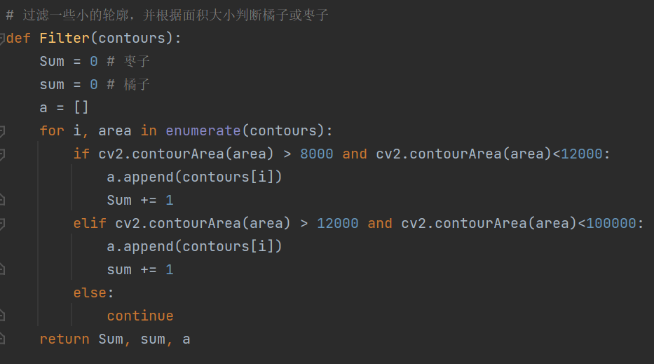

图10 选择轮廓的函数

1. **在原图上画上轮廓**

记得在上一步中我们得到了contours这个列表，在这一个过程中，我们需要把contours在原图上画出来，这个可以调用库函数：

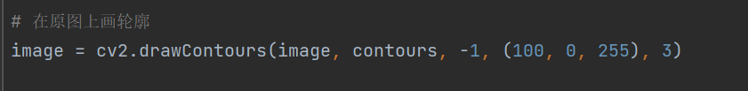

图11 绘制轮廓函数

drawContours()这个函数的第一个参数是背景图，第二个参数是我们需要描点的列表，第三个参数是需要绘制轮廓的编号，如果是-1，则绘制所有的轮廓，第四个参数是画线的颜色，通过rgb这三个通道表示，最后一个参数是像素点的大小（线的大小）。

**3.3运行结果**

1. **用灰度图打开：**

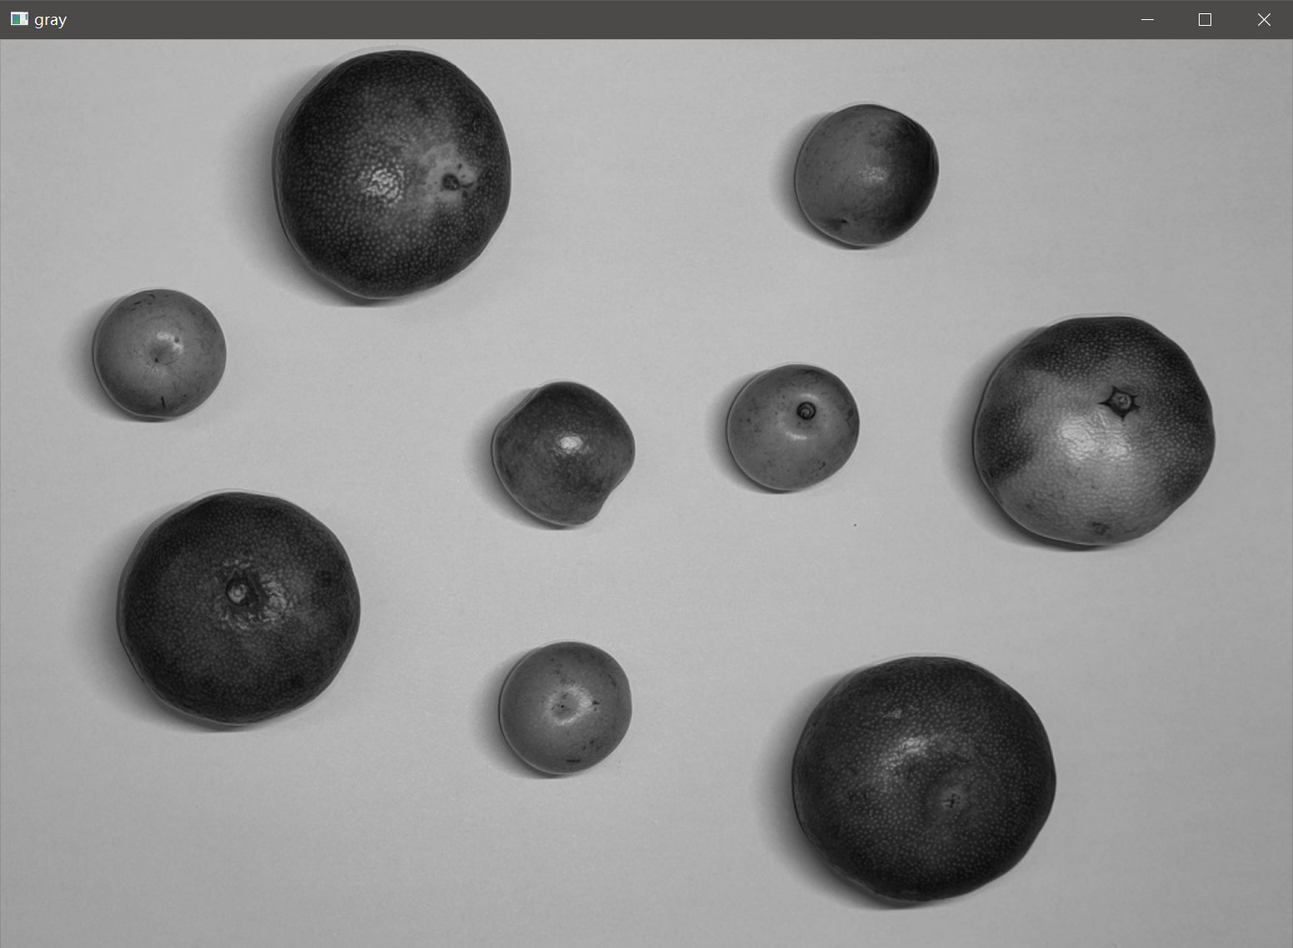

图12 灰度图

1. **二值化（特征增强）：**

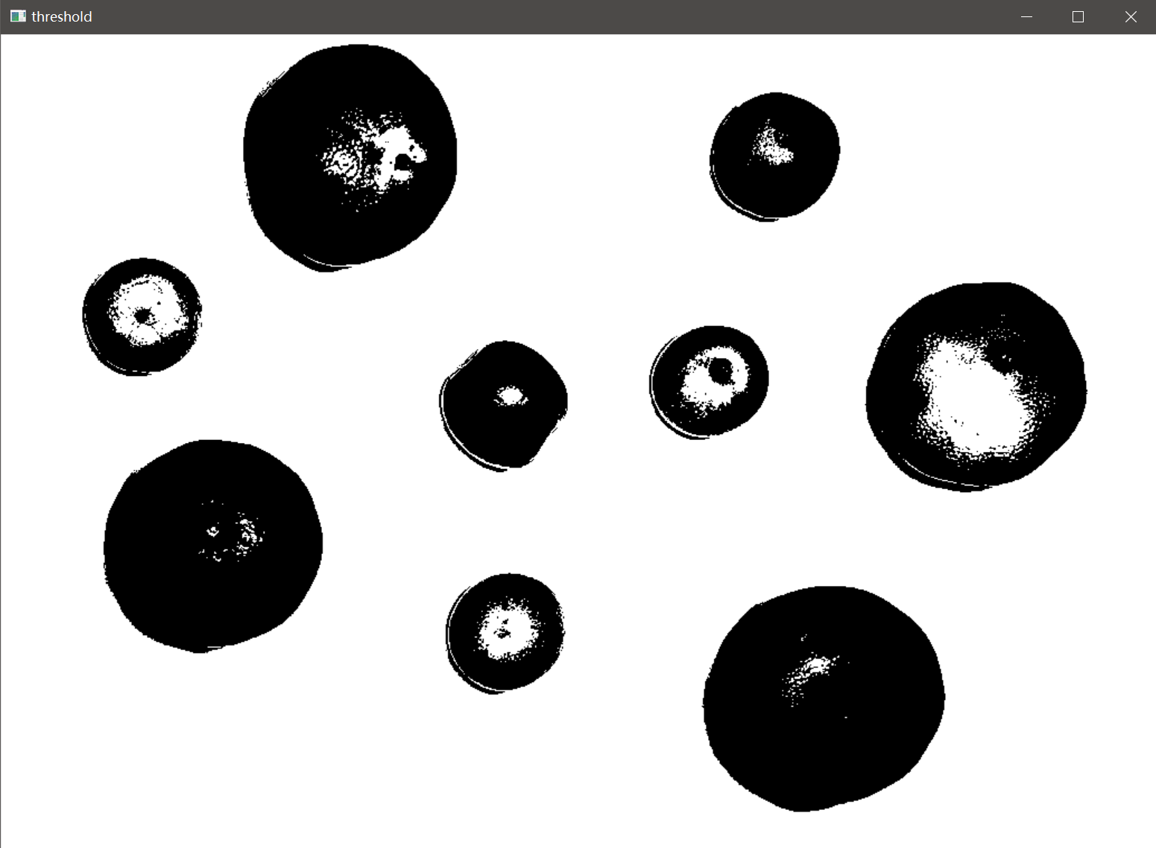

图13 二值化图像

这里阈值经过不断调试选择的是95，可以看到二值化后的图像有很多不足，包括阴影，反观和纹路。优化我们后续会继续说明。

1. **腐蚀膨胀（开操作）：**

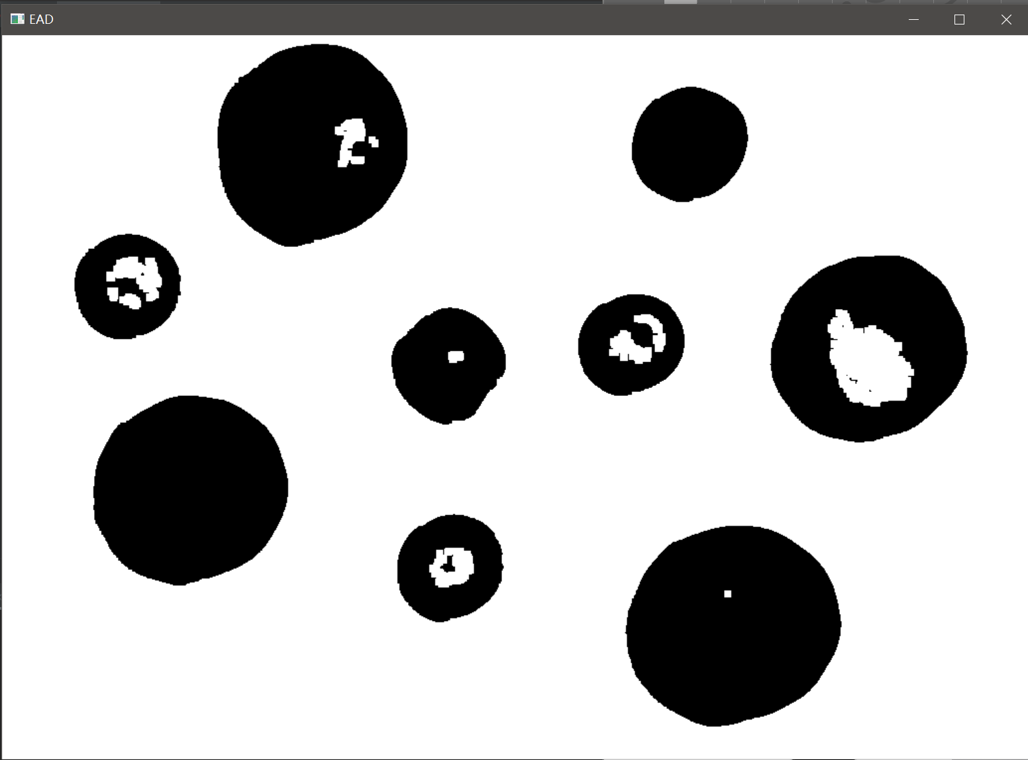

图14 开操作后的图像

经过腐蚀膨胀的图像可以看到有明显的优化，一个是阴影没有了（可能融进了水果也可能被腐蚀掉），其次是反光的面积减少了并且没有细小的颗粒状的黑色部分。整个图像看起来显得更加简答不像之前那么复杂。

1. **轮廓确定：**

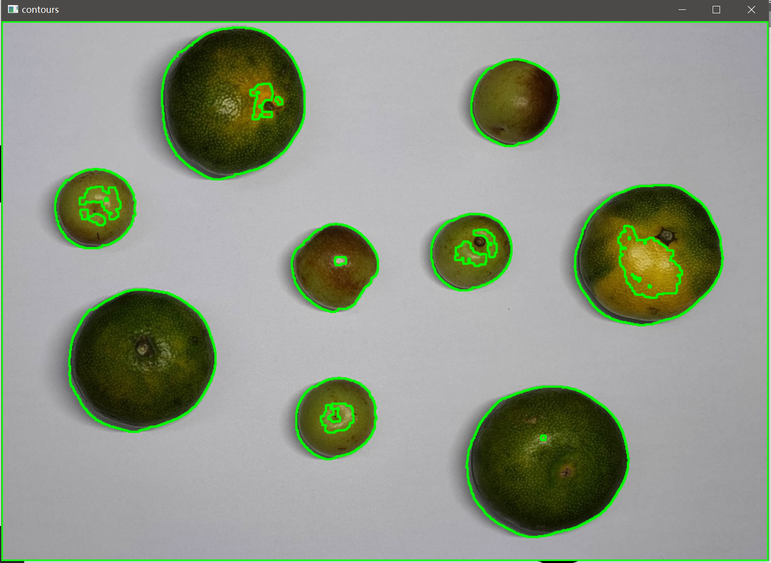

图15 找到所有轮廓的图像

这也是在我们意料之中的，一个是反光的轮廓被填了进去，还有一个是整张图片的轮廓也放进去了，这个只要我们后续简单的通过面积大小筛选一下即可。

1. **轮廓选择，并在原图上画出来：**

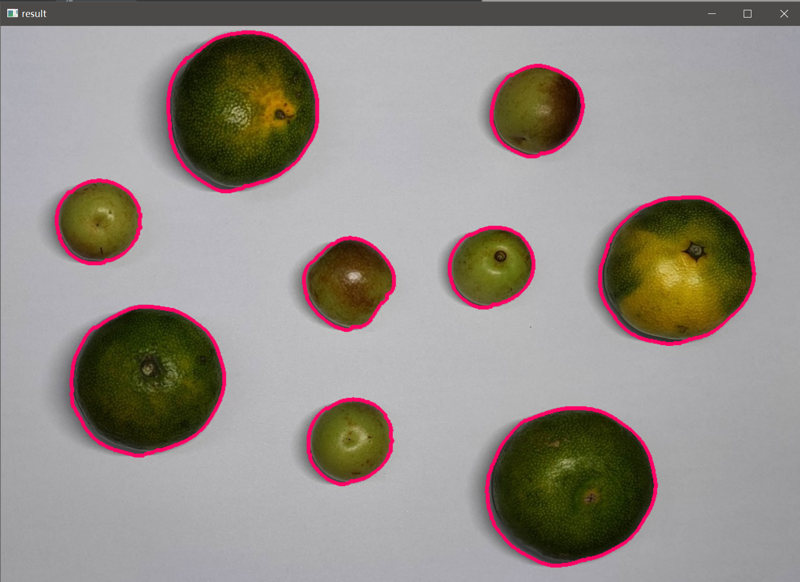

图16 轮廓选择后的图像

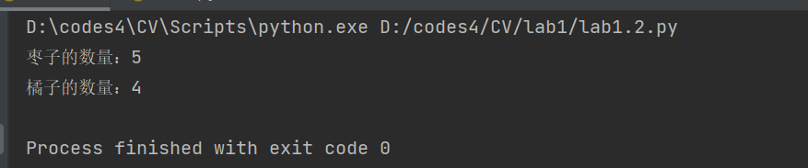

图17 输出橘子和枣子的个数

可以看到，最后选择的结果还是不错的，并且也成功输出了橘子和枣子的个数。

1. **实验分析**

因为算法的设计和实现在实验结果部分已经给出实验分析，所以这一部分主要讲一讲优化的地方和其他拓展的实验。

1. **二值化（特征增强）部分：**

二值化部分最重要的就是判断水果或是桌面的边界灰度阈值经过多次尝试最终选定阈值为95。如果灰度选的过小，虽然可以避免一些阴影的影响，但是会将反光的部分也变得很大。最后再面积判断的时候，反光的面积大于枣子的面积导致将反光判断为枣子，而枣子判断为反光。

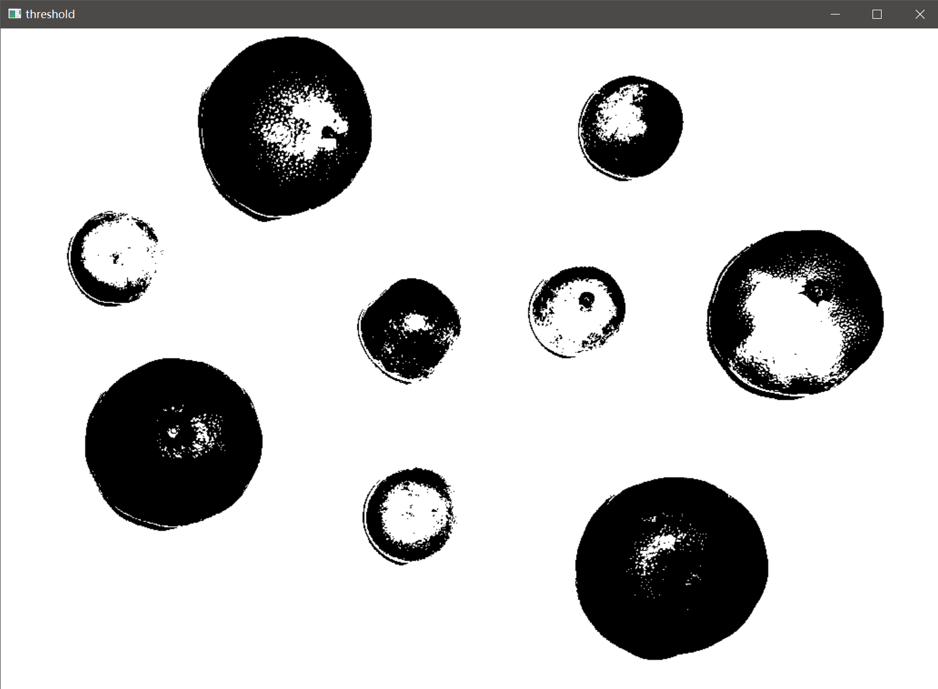 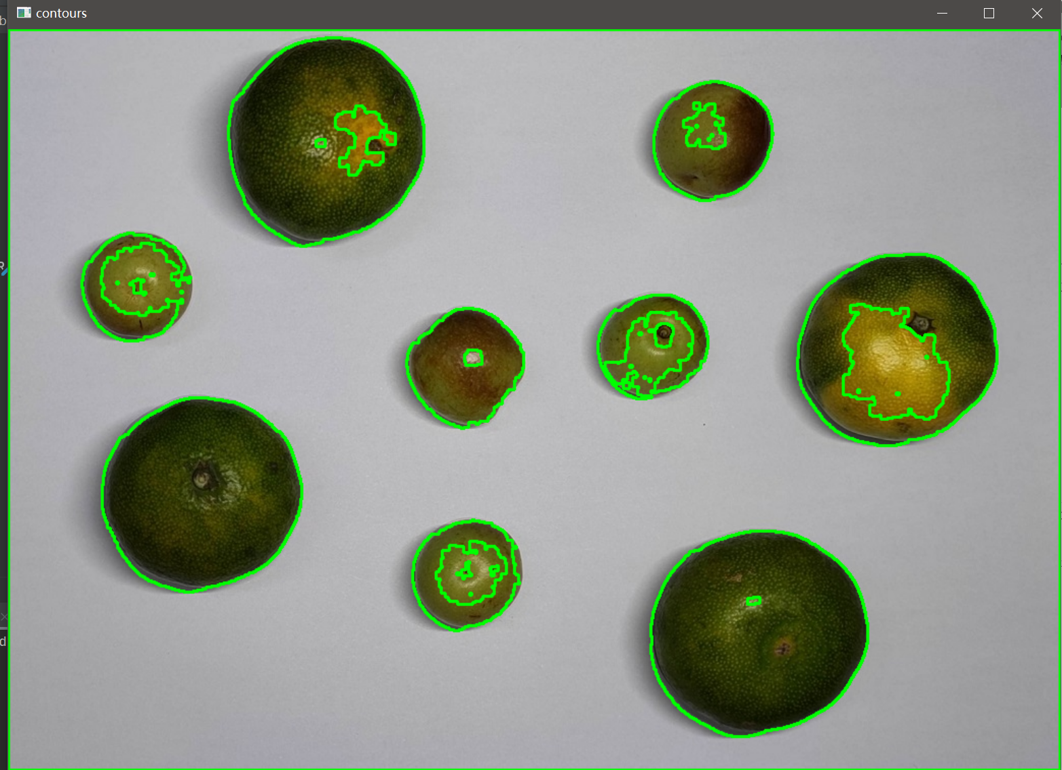

图18 阈值过小的处理图像

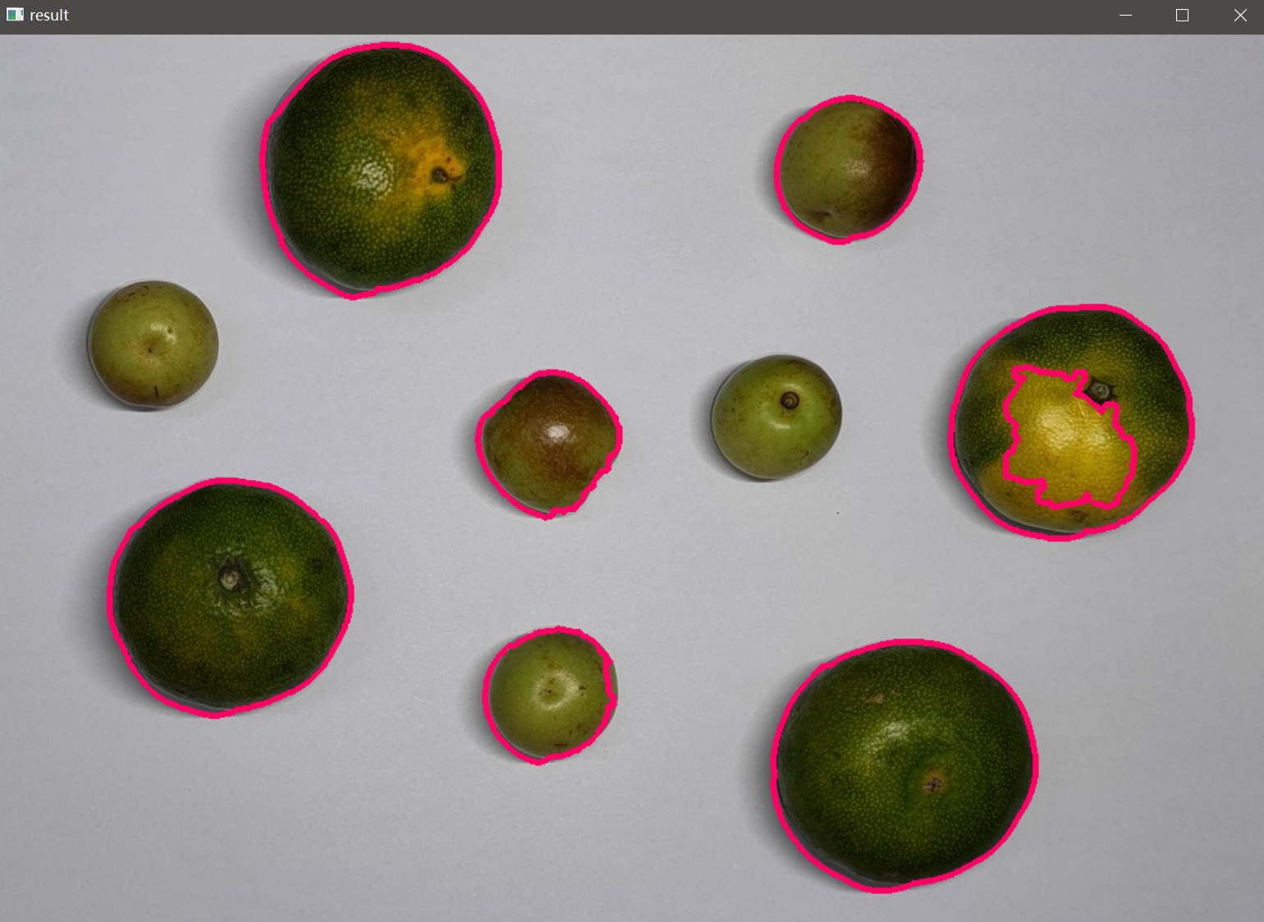

图19 阈值过小的结果图像（反光面积大于枣子面积）

相反，如果阈值选的过大。虽然反光部分处理的很好，但是会把很多阴影放到水果部分，这样勾勒出来的轮廓不是很准确。

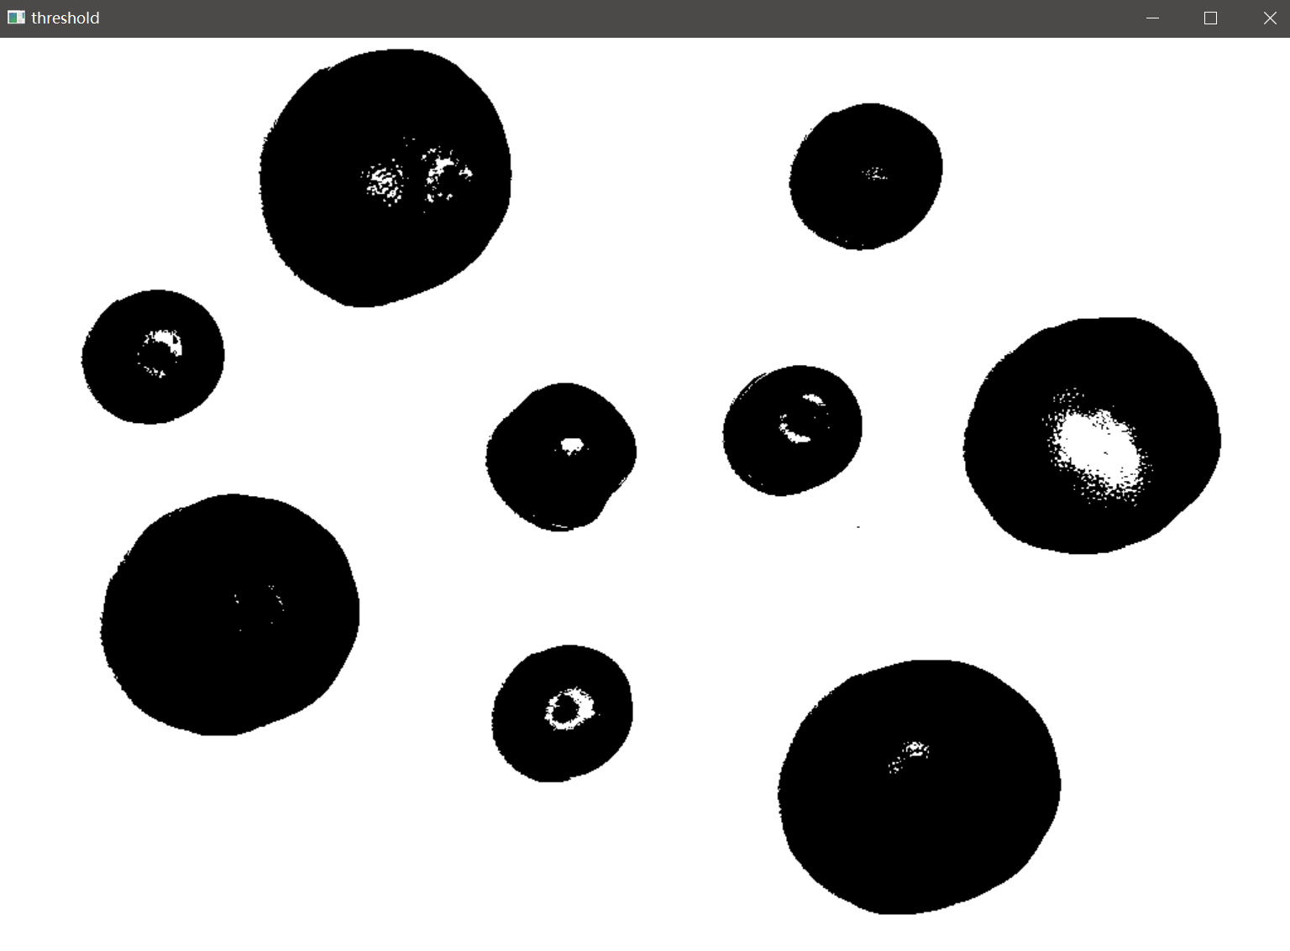 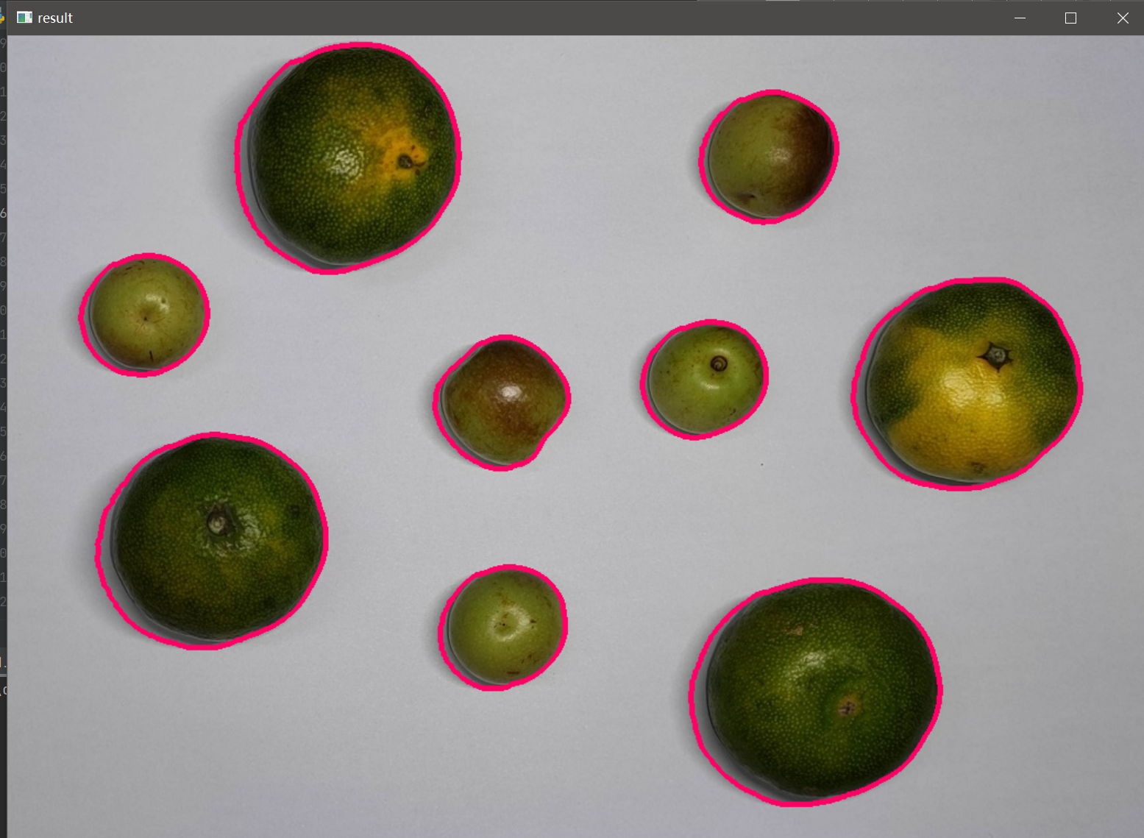

图20 阈值过大的处理图像

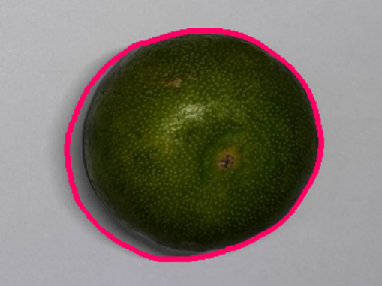

图21 阈值过大（会把很多阴影划进去）

阴影问题一直是这个实验需要完善的地方，虽然在后面的开操作部分理论上可以优化一点，但是实际操作来说还是有些不足，所以我们有一个优化的点就是在一开始二值化的时候直接把阴影当成白桌面。仔细观察，可以发现，阴影的灰度一般会比正常的水果低，我们只要再设置一个阈值，然后对于小于这个阈值的像素直接用255替代，这样我们就可以得到合适的滤去阴影的效果。所以我们设置了阴影的阈值为8，这样就能先筛去一部分的阴影。

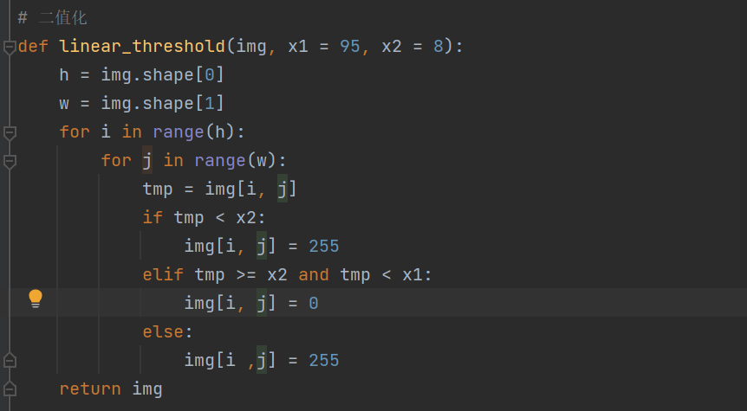

图22 双阈值的二值化函数

1. **canny算子：**

canny算子用于轮廓的检测。我们在这里简答的介绍一下过程。

第一步就是计算图像梯度，得到可能的边缘。因为梯度是灰度变化明显的地方，而边缘也是灰度变化明显的地方。因为灰度变化的地方可能是边缘，也可能不是边缘。而第一步就是得到了所有可能是边缘的集合。

第二步是非极大值抑制。通常灰度变化的地方都比较集中，将局部范围内的梯度方向上，灰度变化最大的保留下来，其他的不保留，这样可以剔除掉一大部分的点。将有多个像素宽的边缘变成一个单像素宽的边缘。即“胖边缘”变成“瘦边缘”。

第三步就是双阈值筛选。通过非极大值抑制后，仍然有很多的可能边缘点，进一步的设置一个双阈值，即低阈值和高阈值。灰度变化大于高阈值的，设置为强边缘像素，低于低阈值的直接剔除。再低阈值和高阈值之间设置为弱边缘。进一步判断，如果其领域内有强边缘像素，保留，如果没有，剔除。

这样做的目的只是保留强边缘轮廓的话，有些边缘可能不闭合，需要从满足低阈值和高阈值之间的点进行补充，使得边缘尽可能的闭合。

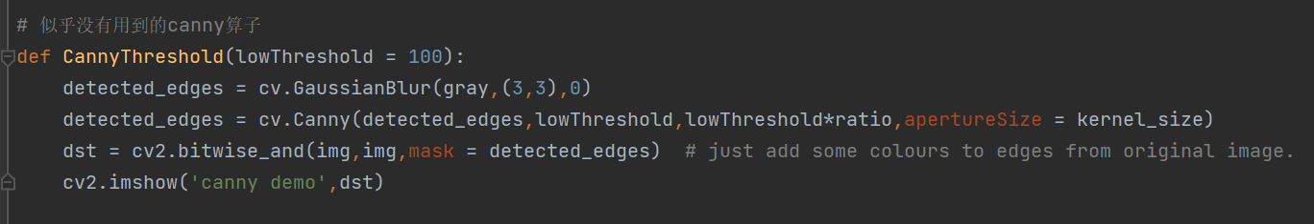

图23 canny算子

然后我用canny算子做了一些测试，如下图：

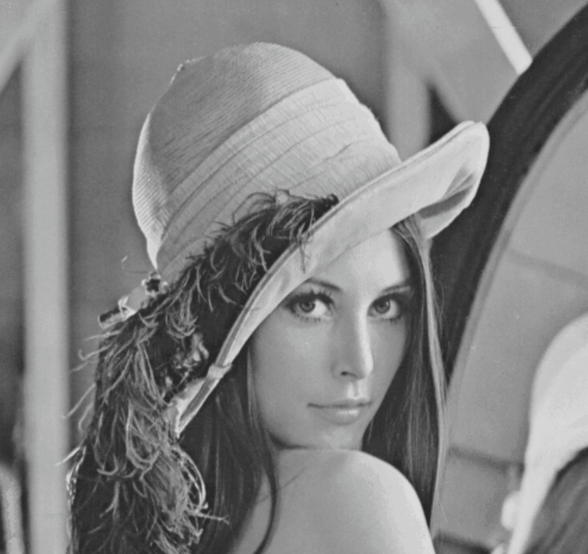 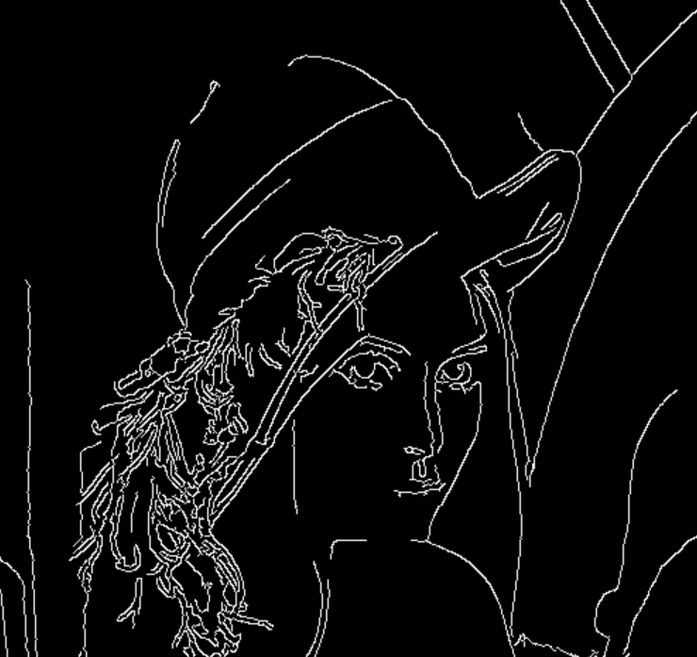 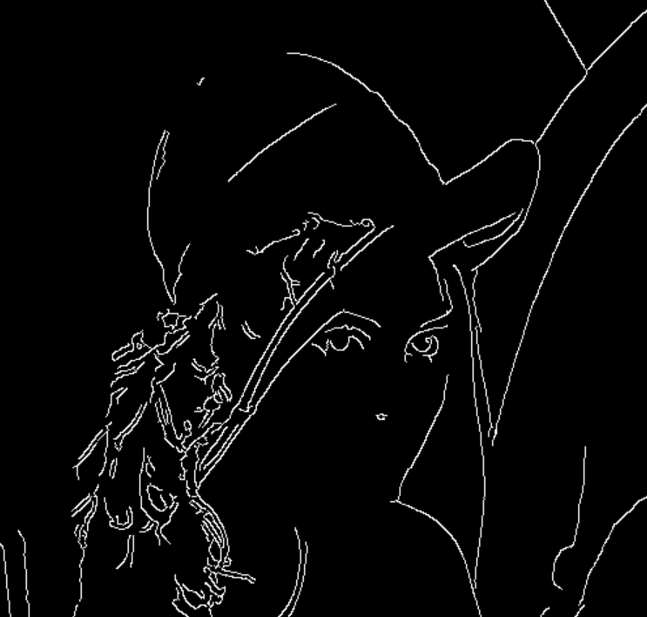

图24 不同双阈值下canny算子得到的lena图

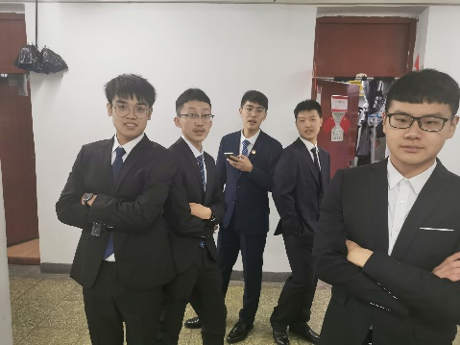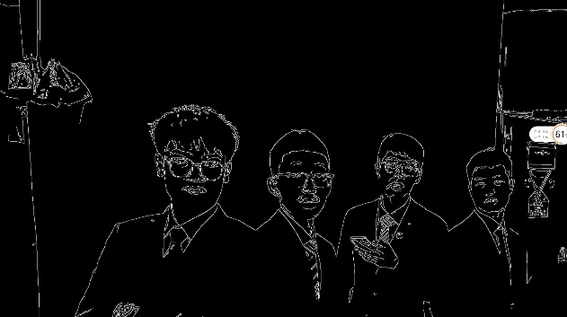

图25 canny算子实验（自己舍友）

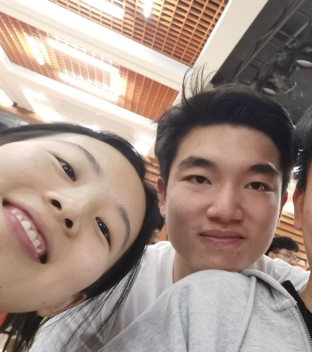 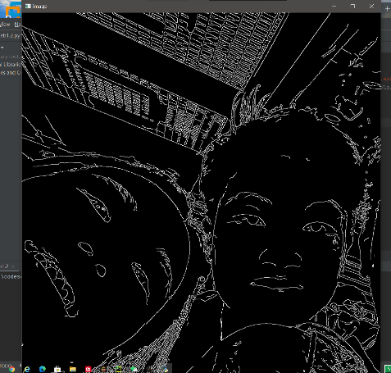

图26 canny算子实验（我的朋友和他女朋友）

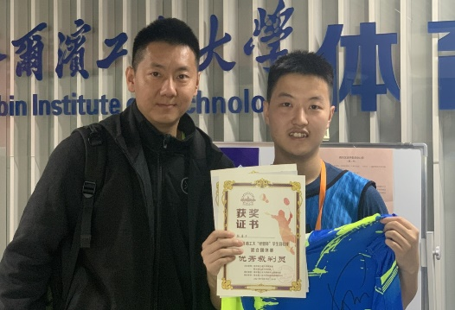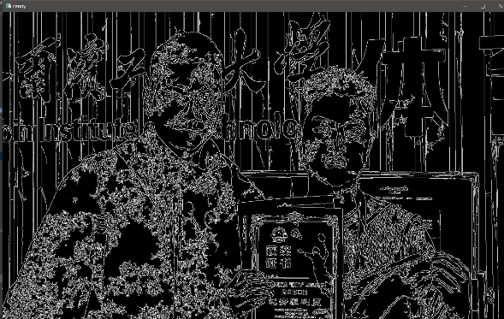

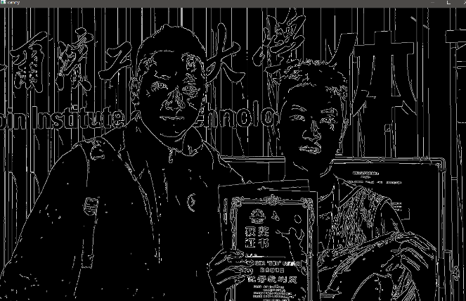

图27 不同双阈值的canny算子实验（我的舍友和陈金老师）

1. **实验总结**
2. 了解并掌握了什么是二值化、腐蚀膨胀、轮廓等图像处理的方法或函数
3. 了解并掌握了canny算子的原理和应用
4. 从整个实验过程来说，感觉图像处理的方法有很多，并且也有很多库函数可以调用，但是选择什么样的处理方法来解决，来优化图像很重要，有的方法效果一般，没有必要使用（比如上面实验中没有必要用到canny算子描绘轮廓。简单的找轮廓函数即可实现）
5. 了解到双阈值在图像处理中的重要作用。一个是在二值化中可以过滤阴影和反光，一个是在canny算子，高的那个阈值是将要提取轮廓的物体与背景区分开来，就像阈值分割的参数一样，是决定目标与背景对比度的。低的阈值是用来平滑边缘的轮廓，有时高的阈值设置太大了，可能边缘轮廓不连续或者不够平滑，通过低阈值来平滑轮廓线，或者使不连续的部分连接起来。